БЪЛГАРСКОТО КУЛТУРНО-ИСТОРИЧЕСКО НАСЛЕДСТВО И МЯСТОТО МУ В СИСТЕМАТА НА УНИВЕРСИТЕТСКОТО ОБРАЗОВАНИЕ И ЕВРОПЕЙСКИЯ БИБЛИОТЕКООБМЕН

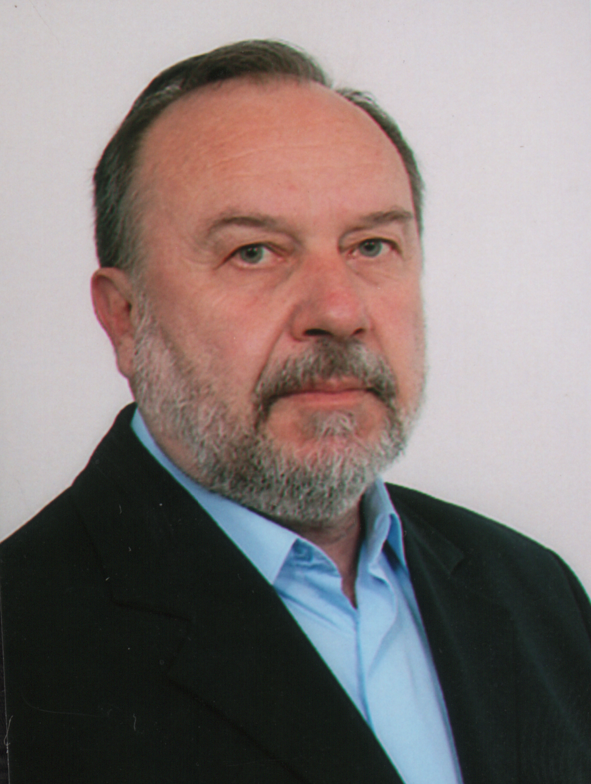 доц. д-р Иван Джамбов

Уважаеми дами и господа!
Най-напред ми позволете да изкажа моята благодарност за отправената покана да взема участие в този международен форум и лично на г-н Емил Стоянов в качеството му на член на Европейския парламент. Смятам тази покана за чест и уважение към скромния ми принос в изследването и популяризирането на българското културно-историческо наследство и обогатяването на европейската цифрова библиотека.
Както е посочено, темата на конференцията е “Българското съдържание в Европеана”, а целта й е да покаже мястото на българското културно-историческо наследство пред света. Актуалността на темата е вън от всякакво съмнение, а фактът че тя се провежда втори път говори за поставянето на традиции в тази насока.
Аз виждам моето участие в конференцията в няколко посоки.
- Да споделя моя опит в изследване и усвояване на нашето културно-историческо наследство в обсега на българската образователна система.
- Подготовката и реализацията на съвместни проекти на национално и международно равнище, в т.ч. конференции, експедиции, работа с общините и малцинствени групи.
- Дигитализация на университетския библиотечен фонд в контекста на българското културно-историческо наследство.
Трябва да посочим, че така поставени тези въпроси взаимно се допълват.
Така например, по първия от тях бих могъл да кажа следното.
Задълбочават се връзките между Пловдивския университет и СОУ. Тук бих могъл да отлича две прояви. Едната е с регионален, а другата – с международен характер. Наскоро в Гимназията за хранителни технологии беше реализиран проект и сформиран ученически клуб, носещ името на музата на историята “Клио”. Участието на преподаватели и студенти от Катедрата по обща история и археология (бивша катедра “История”) и други културни институции в Пловдив стимулира учениците и техните преподаватели в изучаването на историческата и археологическата наука. Този клуб извършва и събирателска работа. Спечеленото финансиране доведе до оборудването на модерен кабинет по история с необходимите компютри и аудиовизуална апаратура, и обогатяване историческата библиотека, в т.ч. и дигитални издания. Постижение е и организирането на съвместна археологическа изложба от студентите към СИАК и учениците от СОУ “Цар Симеон Велики” в Пловдив, училището в гр. Панагюрище и др.
Вторият проект беша финансиран от Холандската фондация “Евроклио”, която се проведе неотдавна в Пловдив. В нея взеха участие преподаватели по история от цяла България, директори на инспекторати и гости от Холандия, Англия, Сърбия, Черна гора, Македония, Босна и Херцеговина и др. Съорганизатор на проявата беше и Катедрата по обща история и археология при ФИФ. Това всъщност е един пътуващ семинар, който всяка година се провежда в различни държави.
Искам да откроя още един проблем на нашия съвременен път към мултиетническата толерантност и малцинствата, за която напоследък много се говори и ролята на Университета в тази насока. Ще се спра на два, но особено открояващи се примери. Единият проект носи атрактивното наименование “Ромски свят”. В неговите рамки се реализира голяма експозиция на ромски занаяти, облекла, носии и тъкани, концертни изпълнения на традиционни фолклорни песни и танци. Експозицията намери място в една от палатите на Пловдивския панаир и предизвика особен интерес. Друг акцент в същата проява беше кръглата маса по проблемите на ромската история и култура и мястото й в нашето съвремие. В нея взеха участие преподаватели и студенти от ФИФ – етнографи, историци, археолози и изявени ромски лидери. Тази проява би трябвало да намери своето място в подобряване имиджа на България в Европейския парламент сега, когато ромският проблем разбуни цялата европейска общност. За целта съм готов при необходимост да предоставя дигитални записи, които би било добре да влязат в Европеана. Определено смятам, че това ще бъде крачка към тяхната по-реална интеграция. Трябва да подчертая, че някои от тях са много добре запознати със своята история и имат верен поглед към настоящето и бъдещето, което според мен е подценявано и недооценявано от европейската политика като цяло в тази насока. Няма да пропусна да кажа, че двама представители на тази общност са наши студенти, които преди няколко дни защитиха своите дипломни работи.
Втората проява представлява проект, носещ заглавие “Традиции и обичаи, култура, история – минало и настояще” и е финансирана от Национален съвет за сътрудничество по етническите и демографски въпроси към Министерския съвет на Република България. Той беше проведен в град Пловдив и иницииран от Н.Ч. “Кемал Ататюрк”, съвместно с Катедрата по обща история и археология при ФИФ, под формата на научна конференция.
Проектът ни от Националния фонд “Научни изследвания” към МОМН е на тема “Християнското културно-историческо наследство като основен фактор за формирането и запазването на националната идентичност”. Неговото финансиране се осъществява съгласно Закона за насърчаване на научните изследвания и Регламент № 800 на Европейската комисия от 06.08.2008 г. за извършване на фундаментални научни изследвания.
Другият проект е в процедура на утвърждаване между Пловдивския университет и Брянският държавен университет, Русия.
По третия проблем, дигитализацията на университетския библиотечен фонд, не се ангажирам с цялостен поглед, тъй като някои от факултетите имат собствени библиотеки. Затова могат да се изкажат тук присъстващите колеги. Моето лично мнение и впечатление е, че в тази връзка е поставено само началото. Постарах се да направя една справка за централната университетска библиотека (диск). От нея е видно, че са дигитализирани предимно научните трудове на отделни факултети и преди всичко тези на точните науки, което е обяснимо. Дигитализирани са също и сборници от национални конференции.
За съжаление, все още постиженията ни в областта на разкриване и популяризиране на културно-историческото наследство не е заело полагащото му се приоритетно място в европейската цифрова библиотека. Този процес е бавен и труден с оглед спецификата, проблемите на авторското право и хуманитарните науки като цяло.
Накрая, позволете ми да анонсирам един нов проект, иницииран от Университетския център за християнско изкуство и култура “Св. Ап. Ерм” при Философско-историческия факултет на ПУ “Паисий Хилендарски”, съвместно с Пловдивска Митрополия, Академията за музикално, танцово и изобразително изкуство - гр. Пловдив и Съюза на учените в България – гр. Пловдив, под формата на национална конференция с международно участие.
Тъй като той още не е реализиран, резултатите биха могли да бъдат коментирани по-късно. Той пряко кореспондира с разискваните днес проблеми. Темата на конференцията е: “Християнство, църква и култура през вековете”. Тя ще се проведе от 19 до 21 октомври 2010 г. в СУБ – Пловдив, ул. “Митрополит Паисий” №6 (Стария град). Откриването ще се състои на 19.10.2010 г. (вторник) от 14 ч. в Заседателната зала на СУБ. Очакваме приветствия от Негово Високопреосвещенство Пловдивският Митрополит Господин Господин Николай – почетен председател на Университетския център. Една от секциите ще има за предмет опазването на християнското културно наследство. Каним официално всички участници в настоящата конференция.

